ZAGREBI PO POVRŠINI
Jedna kanta boje pokriva približno 10 m² površine. Koliko najmanje kantica žute i plave boje je potrebno kupiti ako želimo obojati površinu na rukometnom terenu kao na sljedećoj skici?

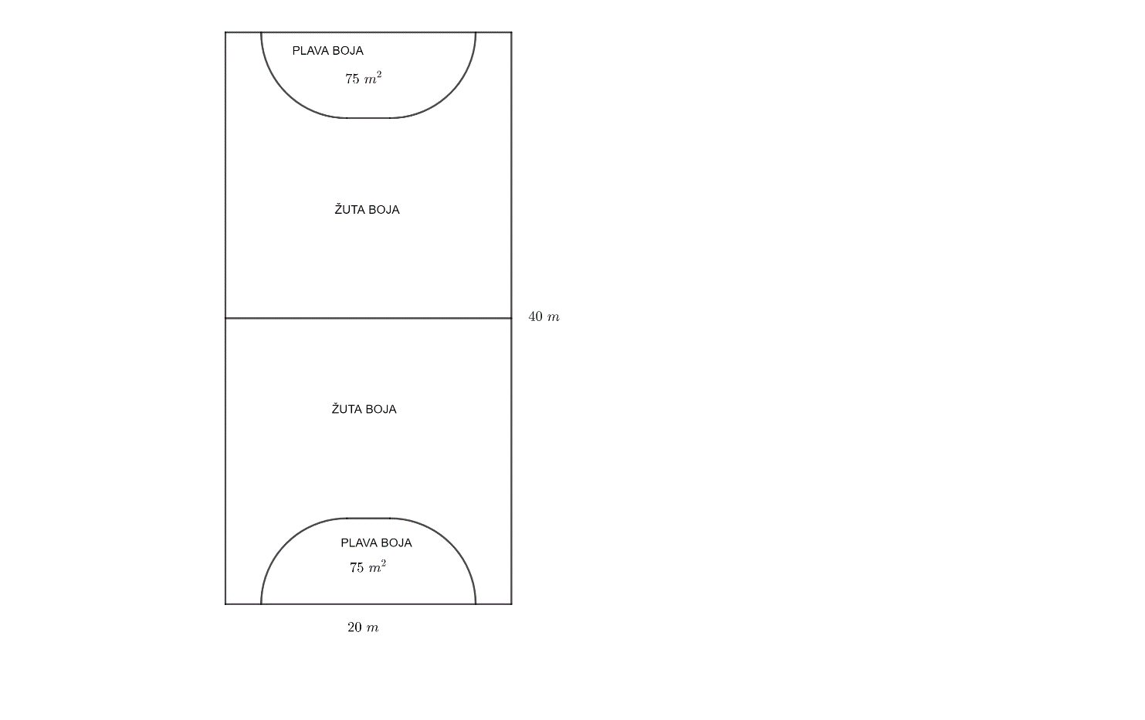
RAČUN:

ODGOVOR:
_____________________________________________________________________________________
_____________________________________________________________________________________
_____________________________________________________________________________________

